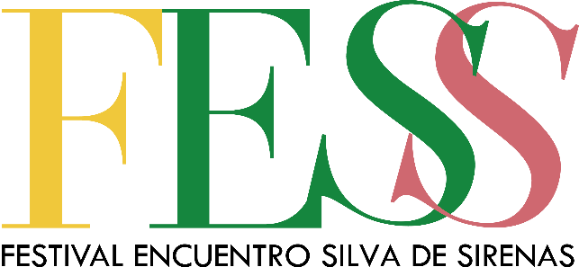

Un espacio para el arte

Madrid, 20 de septiembre de 2023
Nota de prensa
Vuelven los cantos de sirena al Ateneo de Madrid
El Ateneo de Madrid acogerá la cuarta edición del FESS Madrid (Festival Encuentro Silva de Sirenas) dedicado a las músicas históricas. Los conciertos se celebrarán entre los días 27 y 28 de octubre y 3 y 4 de noviembre del presente año.
Una programación que apuesta por la divulgación del patrimonio musical europeo de los siglos XVII y XVIII con músicas del siglo de Oro Español y del repertorio canónico europeo, como las cantatas de Alessandro Scarlatti, las arias alemanas de Haendel, la música instrumental de Couperin, Rameau, etc. y que cuenta con la presencia de artistas nacionales e internacionales de consolidado prestigio, como la violinista Amandine Beyer y su grupo Gli Incogniti, que nos ofrecerán su programa “J’aime mieux ce qui me touche...” con músicas de Couperin, Rebel, Chambonières, Rameau..., el tenor Juan Sancho con “JOSÉ MARÍN. Love songs.”, un programa con obras vocales de la música de cámara del siglo XVII español, la soprano Cristina Bayón junto a la arpista Sara Águeda y su original propuesta “Manuela de Escamilla. Graciosa y visionaria en el Siglo de Oro” y María Hinojosa con el grupo Delirivm Musica dirigido por Juan Portilla y su programa “Aria da capo” con obras de Alessandro Scarlatti y Händel. Pueden encontrar toda la información, así como los programas de concierto en www.silvadesirenas.com.
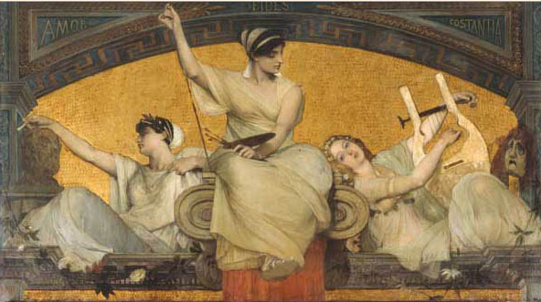

Ateneo de Madrid. Alegoría de las Artes. Vicente Palmaroli
La música, la danza, la poesía, el teatro, la expresión plástica, la cultura en general, debe reconocerse, ahora más que nunca, como un pilar fundamental en la sociedad. «Silva de Sirenas» lleva diez años trabajando con el compromiso de formar, investigar y acercar nuestro trabajo y amor por la música a públicos diversos, no sólo para disfrutar de lo que nos ofrece, sino para ser capaces de participar activamente de la cultura, de todas las artes, de la recuperación de nuestro patrimonio, los verdaderos «tesoros» de una sociedad.
Juan Portilla (director del FESS Madrid)

FESS Madrid, que apuesta fuerte por el talento, la experiencia y la calidad de sus intérpretes, no sólo nos ofrece la posibilidad de disfrutar de cuatro maravillosos conciertos, sino que, además, nos permite conocer de primera mano el trabajo de los artistas a través de sus entrevistas emitidas en el canal de YouTube del festival (https://www.youtube.com/@silvadesirenas).
El Ateneo de Madrid, marco incomparable y sede del Festival Encuentro Silva de Sirenas desde 2020, es una institución que se encuentra situada dentro del Triángulo de las Artes y declarada Patrimonio Mundial por la UNESCO como Paisaje Cultural.

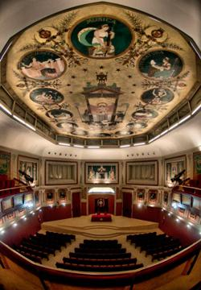
Contacto:
- Juan Portilla Franco (director del FESS Madrid)
- fess@silvadesirenas.com
- 626 99 88 16 /646 33 91 63
- www.silvadesirenas.com
- FESS Madrid Festival Encuentro Silva de Sirenas - YouTube
Cátedra Mayor del Ateneo de Madrid. Decoración del techo realizada por Arturo Mélida

